Отчёт по лабораторной работе № 8

Команды безусловного и условного переходов в Nasm. Программирование ветвлений.

Поляков Глеб Сергеевич

Содержание

# 1 Цель работы

Изучение команд условного и безусловного переходов. Приобретение навыков написания программ с использованием переходов. Знакомство с назначением и структурой файла листинга.

# 2 Задание

1. Создайте каталог для программам лабораторной работы No 8, перейдите в него и создайте файл lab8-1.asm
2. Введите в файл lab8-1.asm текст программы из листинга 8.1.
3. Создайте файл lab8-2.asm в каталоге ~/work/arch-pc/lab08. Внимательно изучите текст программы из листинга 8.3 и введите в lab8-2.asm.
4. Создайте файл листинга для программы из файла lab8-2.asm. Внимательно ознакомиться с его форматом и содержимым. Подробно объяснить содержимое трёх строк файла листинга по выбору.

## 2.1 Задание для самостоятельной работы

1. Напишите программу нахождения наименьшей из 3 целочисленных переменных a, b и c. Значения переменных выбрать из табл. 8.5 в соответствии с вариантом, полученным при выполнении лабораторной работы No 7. Создайте исполняемый файл и проверьте его работу.
2. Напишите программу, которая для введенных с клавиатуры значений x и a вычисляет значение заданной функции f(x) и выводит результат вычислений. Вид функции f(x) выбрать из таблицы 8.6 вариантов заданий в соответствии с вариантом, полученным при выполнении лабораторной работы No 7. Создайте исполняемый файл и проверьте его работу для значений x и a из 8.6.

# 3 Теоретическое введение

## 3.1 8.2. Теоретическое введение

Для реализации ветвлений в ассемблере используются так называемые команды передачи управления или команды перехода. Можно выделить 2 типа переходов:

* условный переход – выполнение или не выполнение перехода в определенную точку программы в зависимости от проверки условия.
* безусловный переход – выполнение передачи управления в определенную точку программы без каких-либо условий.

### 3.1.1 8.2.1. Команды безусловного перехода

Безусловный переход выполняется инструкцией jmp (от англ. jump – прыжок), которая включает в себя адрес перехода, куда следует передать управление:

jmp <адрес_перехода>

Адрес перехода может быть либо меткой, либо адресом области памяти, в которую предварительно помещен указатель перехода. Кроме того, в качестве операнда можно использовать имя регистра, в таком случае переход будет осуществляться по адресу, хранящемуся в этом регистре (см. табл. 8.1).

Таблица 8.1. Типы операндов инструкции jmp

| Тип операнда | Описание |
| --- | --- |
| jmp label | переход на метку label |
| jmp [label] | переход по адресу в памяти, помеченному меткой label |
| jmp eax | переход по адресу из регистра eax |

В следующем примере рассмотрим использование инструкции jmp:

label:  
 ... ;  
 ... ; команды  
 ... ;  
 jmp label

### 3.1.2 8.2.2. Команды условного перехода

Как отмечалось выше, для условного перехода необходима проверка какого-либо условия. В ассемблере команды условного перехода вычисляют условие перехода анализируя флаги из регистра флагов.

**8.2.2.1. Регистр флагов**

Флаг – это бит, принимающий значение 1 («флаг установлен»), если выполнено некоторое условие, и значение 0 («флаг сброшен») в противном случае. Флаги работают независимо друг от друга, и лишь для удобства они помещены в единый регистр — регистр флагов, отражающий текущее состояние процессора. В следующей таблице указано положение битовых флагов в регистре флагов. Флаги состояния (биты 0, 2, 4, 6, 7 и 11) отражают результат выполнения арифметических инструкций, таких как ADD, SUB, MUL, DIV.

## 3.2 Таблица 8.2. Регистр флагов

| Бит | Обозначение | Название | Описание |
| --- | --- | --- | --- |
| 0 | CF | Carry Flag - Флаг переноса | Устанавливается в 1, если при выполнении предыдущей операции произошёл перенос из старшего бита или если требуется заём (при вычитании). Иначе установлен в 0. |
| 2 | PF | Parity Flag - Флаг чётности | Устанавливается в 1, если младший байт результата предыдущей операции содержит чётное количество битов, равных 1. |
| 4 | AF | Auxiliary Carry Flag - Вспомогательный флаг переноса | Устанавливается в 1, если в результате предыдущей операции произошёл перенос (или заём) из третьего бита в четвёртый. |
| 6 | ZF | Zero Flag - Флаг нуля | Устанавливается 1, если результат предыдущей команды равен 0. |
| 7 | SF | Sign Flag - Флаг знака | Равен значению старшего значащего бита результата, который является знаковым битом в знаковой арифметике. |
| 11 | OF | Overflow Flag - Флаг переполнения | Устанавливается в 1, если целочисленный результат слишком длинный для размещения в целевом операнде (регистре или ячейке памяти). |

Более подробную информацию о регистре флагов см. [14; 15].

### 3.2.1 8.2.2.2. Описание инструкции cmp

Инструкция cmp является одной из инструкций, которая позволяет сравнить операнды и выставляет флаги в зависимости от результата сравнения. Инструкция cmp является командой сравнения двух операндов и имеет такой же формат, как и команда вычитания:

cmp <операнд_1>, <операнд_2>

Команда cmp, так же как и команда вычитания, выполняет вычитание - , но результат вычитания никуда не записывается и единственным результатом команды сравнения является формирование флагов.

Примеры.

cmp ax,'4' ; сравнение регистра ax с символом 4  
cmp ax,4 ; сравнение регистра ax со значением 4  
cmp al,cl; ; сравнение регистров al и cl  
cmp [buf],ax ; сравнение переменной buf с регистром ax

### 3.2.2 8.2.2.3. Описание команд условного перехода.

Команда условного перехода имеет вид

j<мнемоника перехода> label

Мнемоника перехода связана со значением анализируемых флагов или со способом формирования этих флагов. В табл. 8.3. представлены команды условного перехода, которые обычно ставятся после команды сравнения cmp. В их мнемокодах указывается тот результат сравнения, при котором надо делать переход. Мнемоники, идентичные по своему действию, написаны в таблице через дробь (например, ja и jnbe). Программист выбирает, какую из них применить, чтобы получить более простой для понимания текст программы.

### 3.2.3 Таблица 8.3.

| Типы операндов | Мнемокод | Критенрий условного перехода a / b | Значения флагов | Комментарий |
| --- | --- | --- | --- | --- |
| Любые | JE | a=b | ZF=1 | Переход если равно |
| Любые | JNE | a≠b | ZF=0 | Переход если не равно |
| Со знаком | JL/JNGE | a<b | SF≠OF | Переход если меньше |
| Со знаком | JLE/JNG | a≤b | SF≠OF или ZF=1 | Переход если меньше или равно |
| Со знаком | JG/JNLE | a>b | SF=OFиZF=0 | Переход если больше |
| Со знаком | JGE/JNL | a≥b | SF=OF | Переход если больше или равно |
| Без знака | JB/JNAE | a<b | CF=1 | Переход если ниже |
| Без знака | JBE/JNA | a≤b | CF=1илиZF=1 | Переход если ниже или равно |
| Без знака | JA/JNBE | a>d | CF=0 и ZF=0 | Переход если выше |
| Без знака | JAE/JNB | a≥d | CF=0 | Переход если выше или равно |

Примечание: термины «выше» («a» от англ. «above») и «ниже» («b» от англ. «below») применимы для сравнения беззнаковых величин (адресов), а термины «больше» («g» от англ. «greater») и «меньше» («l» от англ. «lower») используются при учёте знака числа. Таким образом, мнемонику инструкции JA/JNBE можно расшифровать как «jump if above (переход если выше) / jump if not below equal (переход если не меньше или равно)». Помимо перечисленных команд условного перехода существуют те, которые которые можно использовать после любых команд, меняющих значения флагов (табл. 8.4).

###Таблица 8.4. | Мнемокод | Значение флага для осуществления перехода | Мнемокод | Значение флага для осуществления перехода | |———–|———|—–|—————-| | JZ | ZF = 1 | JNZ | ZF = 0 | | JS | SF = 1 | JNS | SF = 0 | | JC | CF = 1 | JNC | CF = 0 | | JO | OF = 1 | JNO | OF = 0 | | JP | PF = 1 | JNP | PF = 0 |

В качестве примера рассмотрим фрагмент программы, которая выполняет умножение переменных a и b и если произведение превосходит размер байта, передает управление на метку Error.

mov al, a  
mov bl, b  
mul bl  
jc Error

## 3.3 8.2.3. Файл листинга и его структура

Листинг (в рамках понятийного аппарата NASM) — это один из выходных файлов, создаваемых транслятором. Он имеет текстовый вид и нужен при отладке программы, так как кроме строк самой программы он содержит дополнительную информацию. Ниже приведён фрагмент файла листинга.

10 00000000 B804000000  
11 00000005 BB01000000  
12 0000000A B9[00000000]  
13 0000000F BA0D000000  
14  
15 00000014 CD80  
  
mov eax,4  
mov ebx,1  
mov ecx,hello  
mov edx,helloLen  
int 80h

Строки в первой части листинга имеют следующую структуру (рис. 8.2). Рис. 8.2. Структура листинга Все ошибки и предупреждения, обнаруженные при ассемблировании, транслятор выводит на экран, и файл листинга не создаётся. Итак, структура листинга:

* номер строки — это номер строки файла листинга (нужно помнить, что номер строки в файле листинга может не соответствовать номеру строки в файле с исходным текстом программы);
* адрес — это смещение машинного кода от начала текущего сегмента;
* машинный код представляет собой ассемблированную исходную строку в виде шестнадцатеричной последовательности. (например, инструкция int 80h начинается по смещению 00000020 в сегменте кода; далееидёт машинный код, в который ассемблируется инструкция, то есть инструкция int 80h ассемблируется в CD80 (в шестнадцатеричном представлении); CD80 — это инструкция на машинном языке, вызывающая прерывание ядра);
* исходный текст программы — это просто строка исходной программы вместе с комментариями (некоторые строки на языке ассемблера, например, строки, содержащие только комментарии, не генерируют никакого машинного кода, и поля «смещение» и «исходный текст программы» в таких строках отсутствуют, однако номер строки им присваивается).

# 4 Выполнение лабораторной работы

1. Cоздал каталог и файл lab8-1.asm
2. Ввел текст программы в файл (рис. **¿fig:001?**) 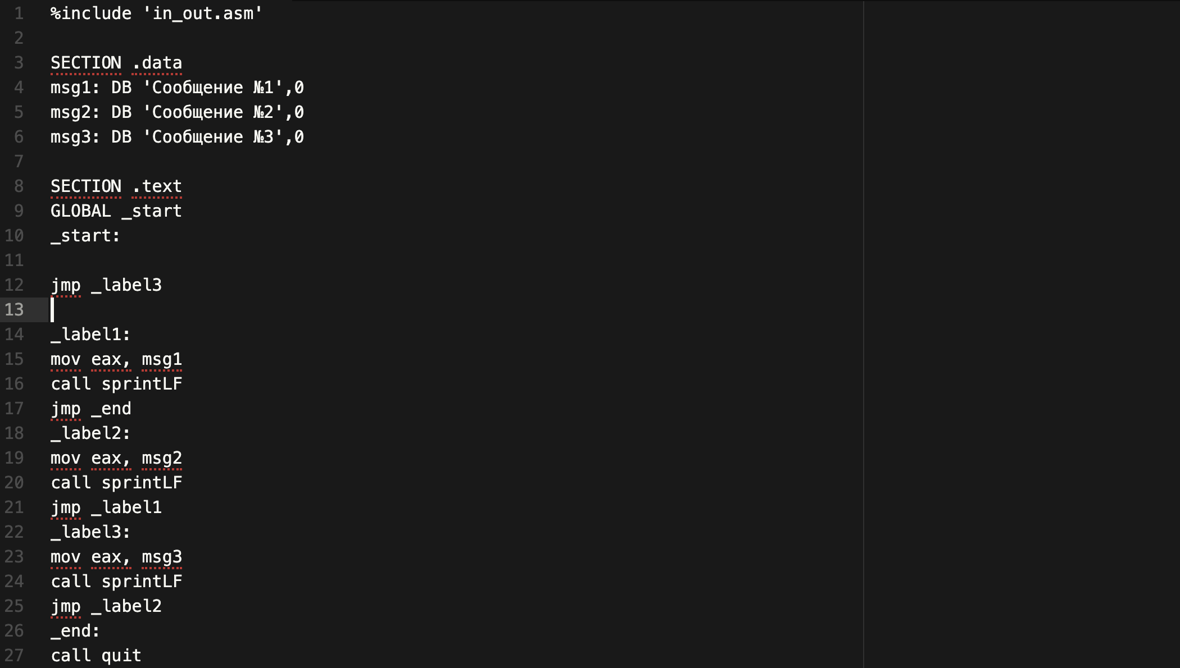
3. Создал файл lab8-2.asm, ввел текст программы (рис. **¿fig:002?**) 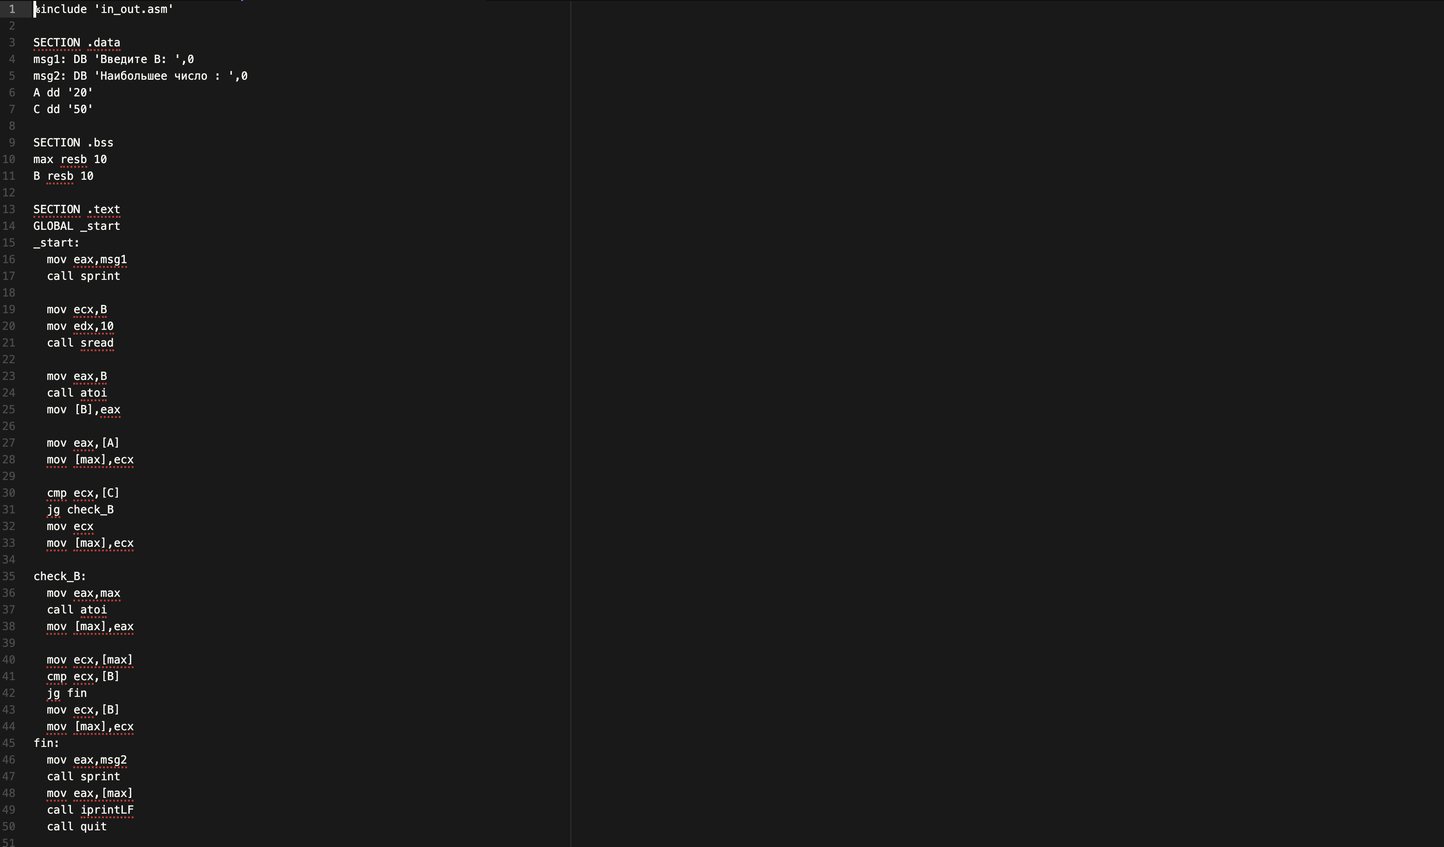
4. 12 00000005 BB01000000 mov ebx,1 13 0000000A B9[00000000] mov ecx,hello 14 0000000F BA0E000000 mov edx,helloLen

* 12 – Помещение значения BB01000000 в операнд 00000005 13 – Помещение значения B9[00000000] в операнд 0000000A 14 – Помещение значения BA0E000000 в операнд 0000000F

## 4.1 Выполнение

1. Написал программу нахождения наименьшей из 3 целочисленных переменных a, b и с (рис. 1). Значения переменных выбрал из табл. 8.5 в соответствии с вариантом, полученным при выполнении лабораторной работы No 7. Создал исполняемый файл и проверил его работу. (рис. 2)

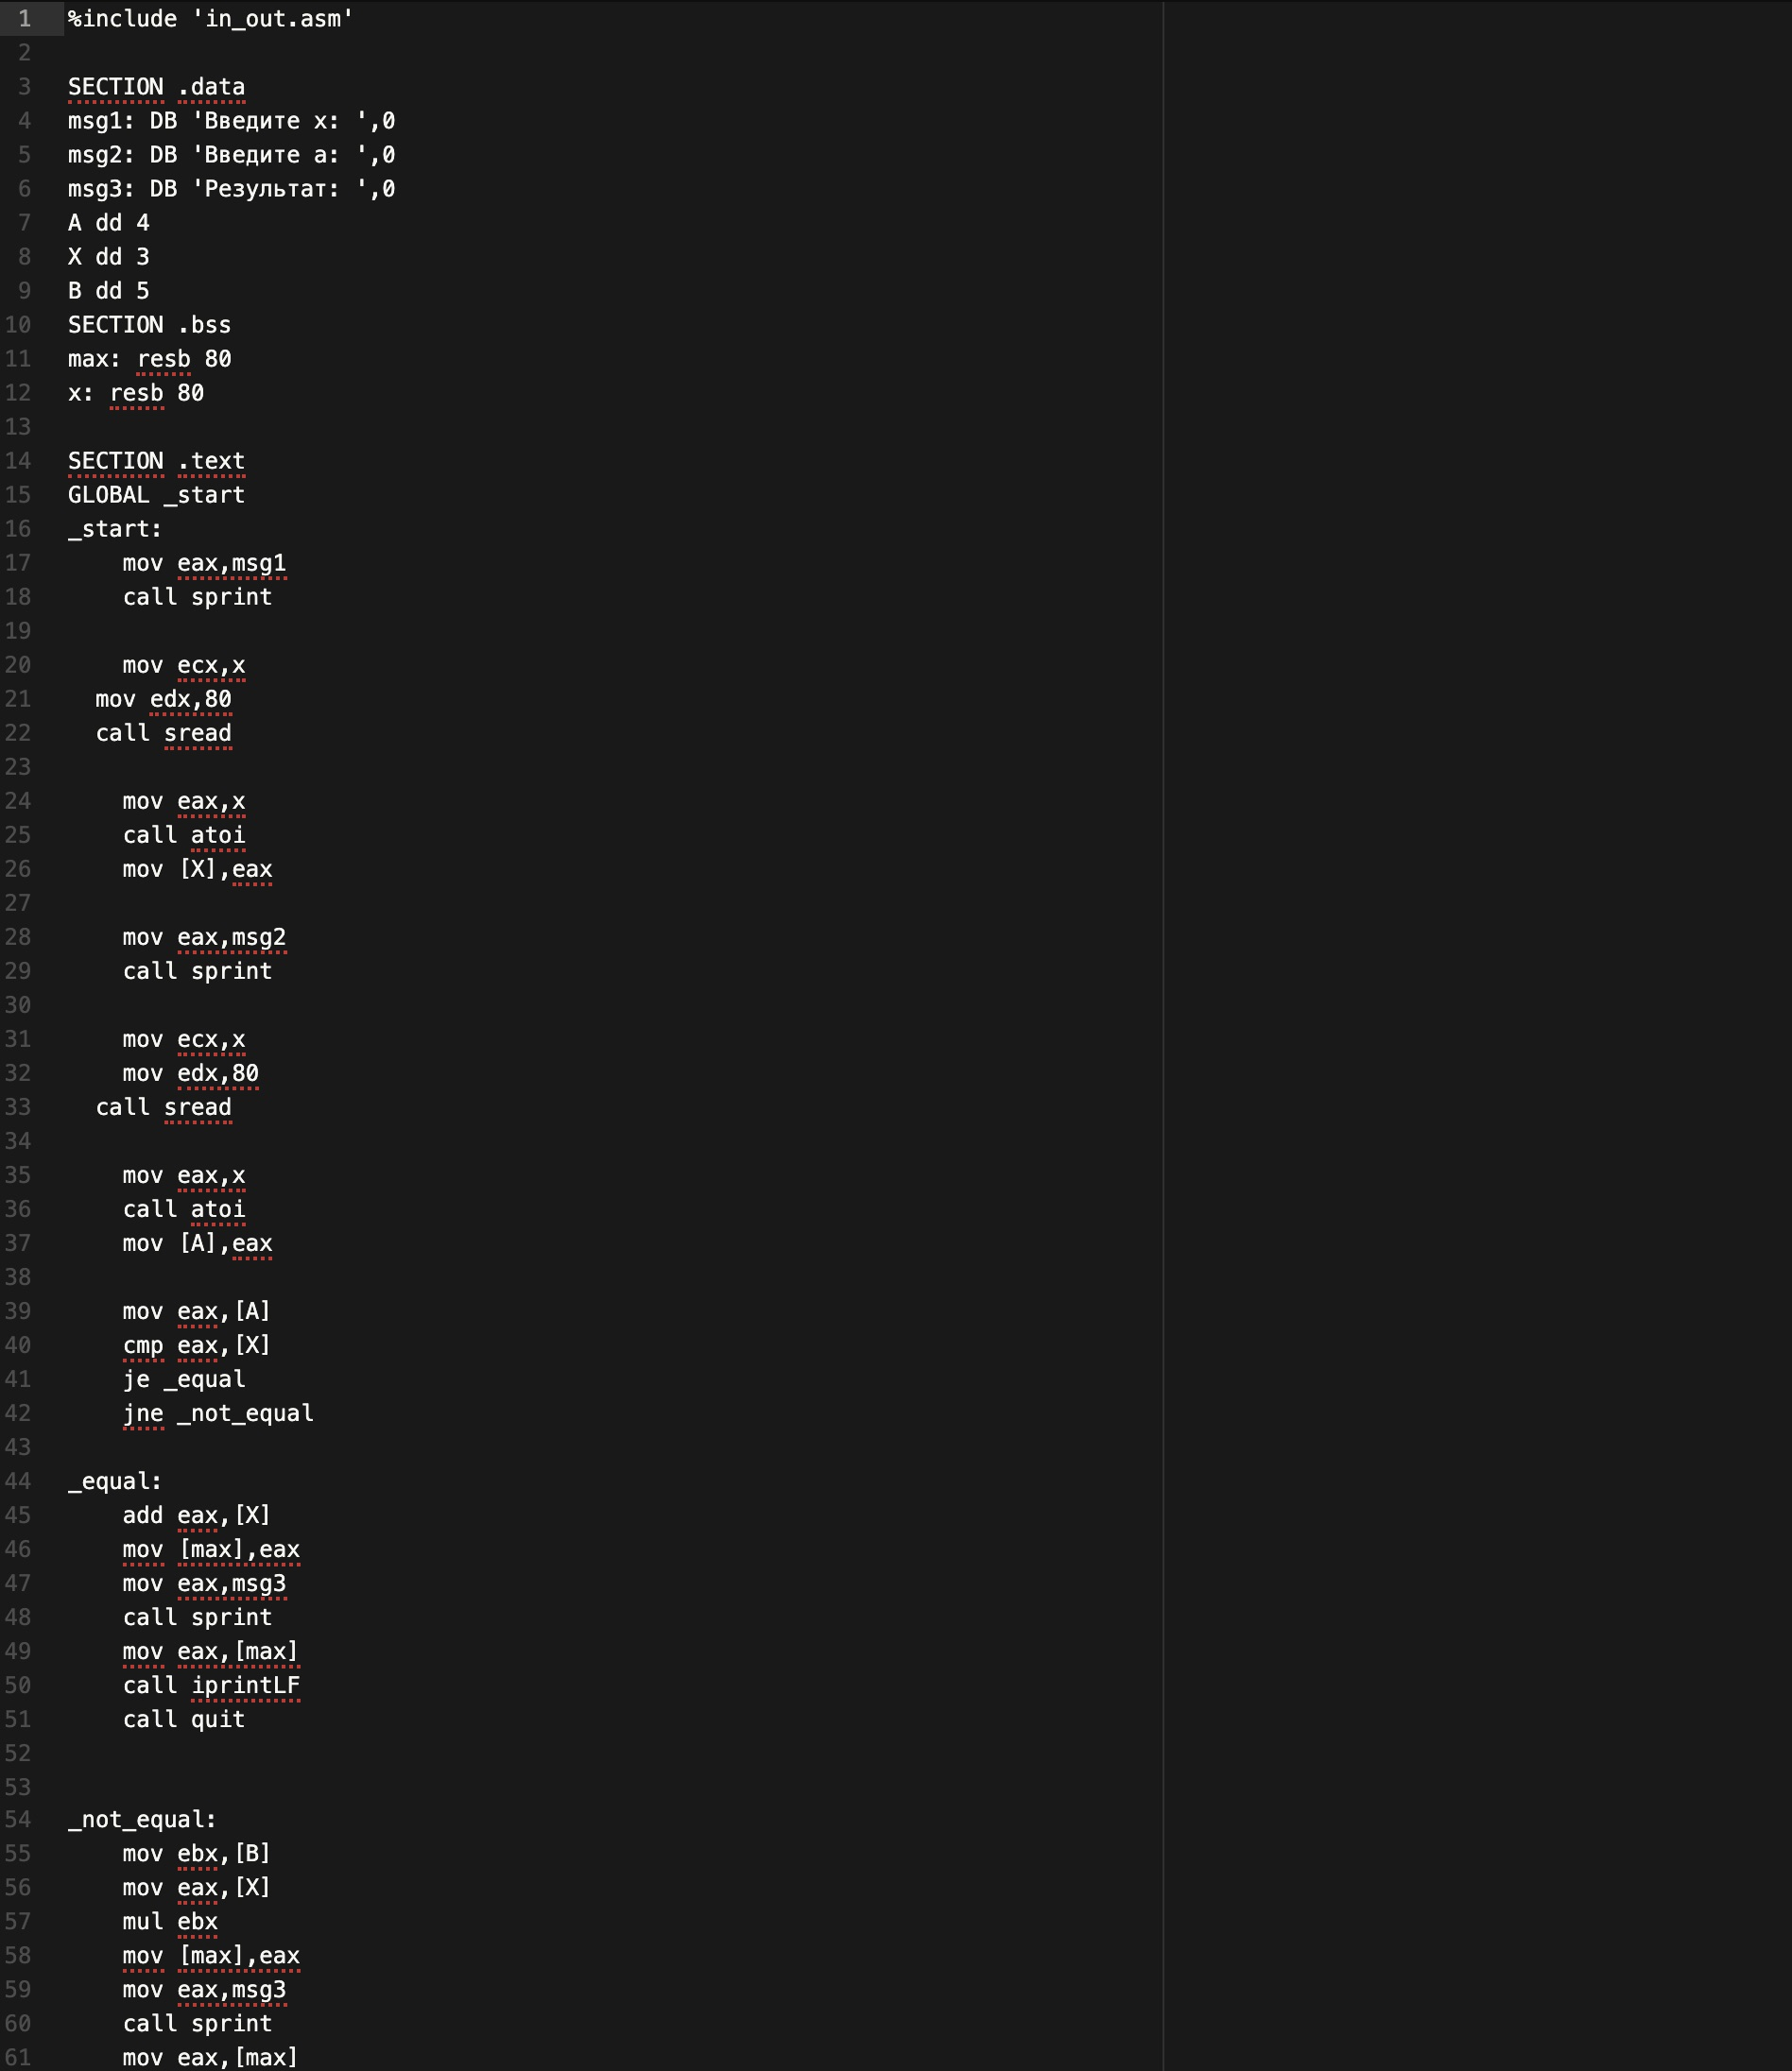

Рис. 1: Текст программы lab8-3.asm

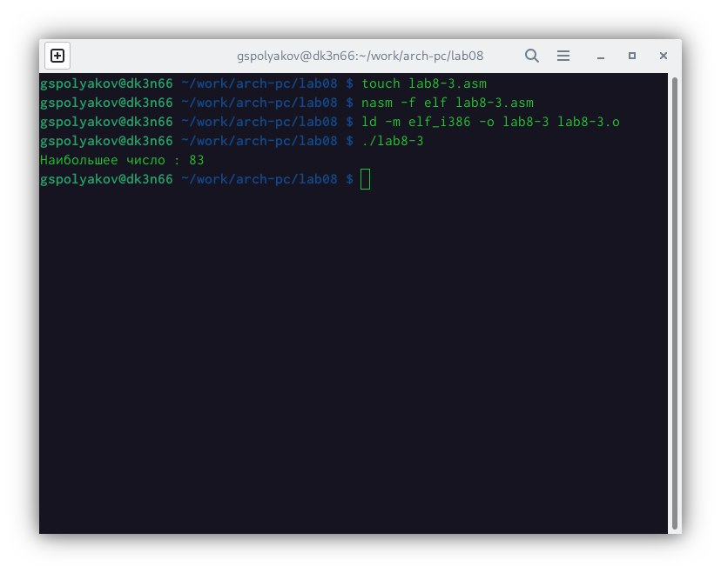

Рис. 2: Результат программы lab8-3.asm

1. Напишите программу, которая для введенных с клавиатуры значений x и a вычисляет значение заданной функции f(x) и выводит результат вычислений (рис. 3). Вид функции f (x) выбрать из таблицы 8.6 вариантов заданий в соответствии с вариантом, полученным при выполнении лабораторной работы No 7. Создайте исполняемый файл и проверьте его работу для значений x и a из 8.6.(рис. 4)

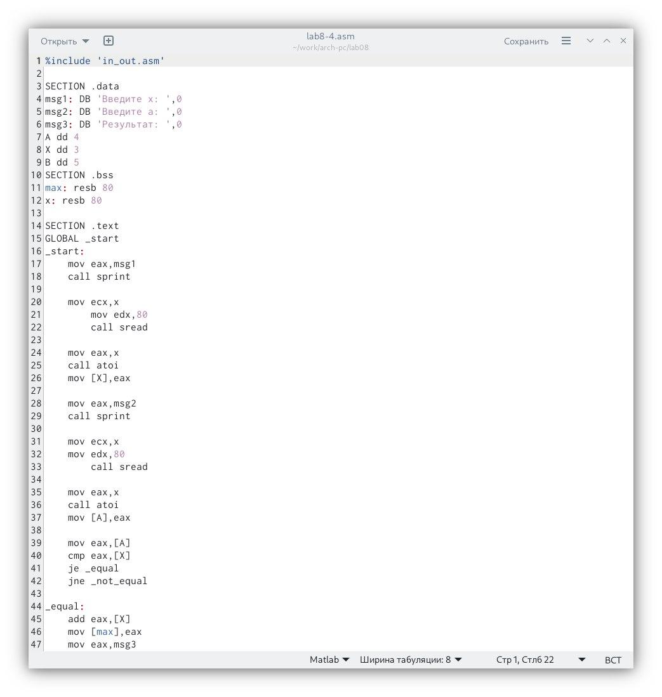

Рис. 3: Текст программы lab8-3.asm

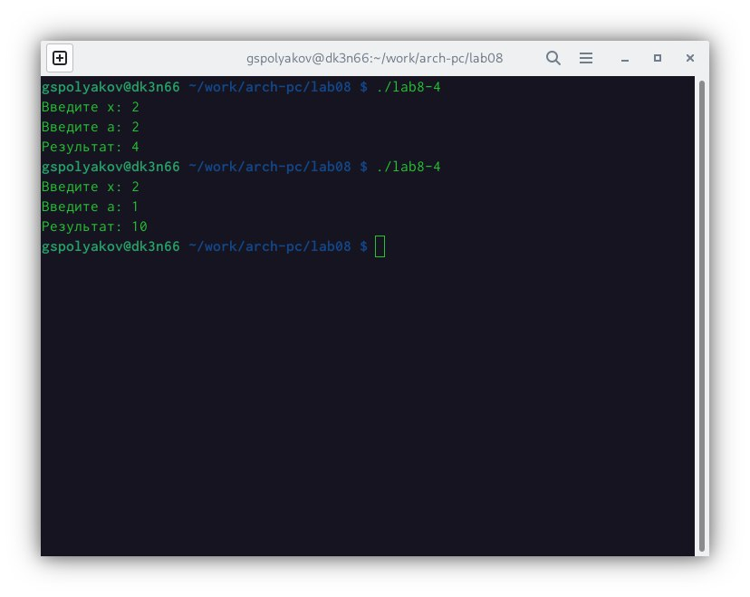

Рис. 4: Результат программы lab8-3.asm

# 5 Выводы

Выполняя лабораторную работу, я изучил команды условного и безусловного переходов. Приобрел навыки написания программ с использованием переходов. Познакомился с назначением и структурой файла листинга.

# Список литературы